Telekommunikation - Übung 2-3 1

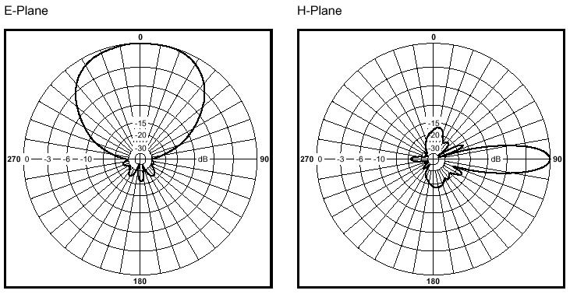Die Sektorantenne ANT2SPH90-12 für 2.4 GHz zeigt die nachfolgenden Strahlungsdiagramme, links in der horizontalen und rechts in der vertikalen Ebene. Wie gross ist der Gewinn dieser Antenne in dB?